Муниципальное казённое дошкольное образовательное учреждение
детский сад «Алёнушка»

Методические рекомендации

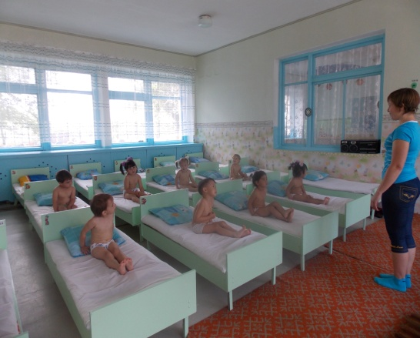

Воспитатель:
Пулбери Наталья Алексеевна

г. Городовиковск

Регулярные физическая культура укрепляет организм и способствуют повышению иммунитета. А присутствие музыки на занятиях способствует улучшению психологического и физиологического состояния организма ребёнка.
Таким образом, каждая из рассмотренных технологий имеет оздоровительную направленность, а используемая в комплексе
здоровьесберегающая деятельность в итоге формирует у ребёнка привычку к здоровому образу жизни.
С уверенностью можно сказать, что ни одна, даже самая лучшая инновационная здоровьесберегающая технология не сможет дать полноценных результатов, если она не реализуется в содружестве с семьёй. Повышая психолого- педагогическую компетентность родителей, в том числе в вопросах укрепления здоровья детей, включает их в процесс активного взаимодействия с ДОУ. В процессе организации единого здоровьесберегающего пространства ДОУ и семьи. Также использую разнообразные формы работы. Наглядные стенды знакомят родителей с жизнью группы, с возрастными физиологическими особенностями детей, проводятся индивидуальные консультации, спортивные праздники совместно с родителями. Проводимая дополнительная работа клуба «Здоровячёк», позволяет привлечь родителей к совместным усилиям по оздоровлению детского организма в течение всего пребывания в дошкольном учреждении.
8

Актуальность.

Жизнь в XXI веке ставит перед нами много новых проблем, среди которых самой актуальной на сегодняшний день является проблема сохранения здоровья, воспитание привычки к здоровому образу жизни.
Одной из приоритетных задач нового этапа реформирования системы образования также стало сбережение и укрепление здоровья дошкольников, выбор образовательных технологий, соответствующих возраста, устраняющих перегрузки и сохраняющих здоровье в ДОУ. Сегодня необходимо взглянуть на образовательную среду с точки зрения экологии детства, и как её основной линии, охраны и укрепления здоровья детей.
В ФГОС к структуре основной общеобразовательной программы дошкольного образования выделено физическое направление развития детей в качестве одного из важнейших направлений реализации воспитательно-образовательного процесса в ДОУ, которому соответствуют две образовательные области «Здоровье» и «Физическая культура».
Именно содержание образовательной области «Здоровье» направлено на достижение цели охраны здоровья (сохранения и укрепления физического и психического здоровья) детей и формирования основы культуры здоровья в ДОУ.
Чтобы быть здоровым, нужно овладеть искусством его сохранения и укрепления. Этому искусству уделяется как можно больше внимания в дошкольном учреждении, где строится здоровьесберегающий педагогический процесс.
Актуальность опыта состоит в решении проблемы сохранения и укрепления здоровья дошкольников. Одним из путей решения является комплексный подход к оздоровлению детей через использование здоровьесберегающих технологий в ДОУ, без которых немыслим педагогический процесс современного детского сада.

1

Цель:
- выявление механизмов и методов внедрения здоровьесберегающих технологий, с помощью которых можно организовать физическое воспитание;
- чтобы оно обеспечивало каждому ребенку гармоничное развитие, помогало ему использовать резервы своего организма для сохранения, укрепления здоровья и повышения его уровня;
- приобщение детей к физической культуре и здоровому образу жизни.
Оздоровительные задачи:
- охрана и укрепление физического и психического здоровья детей;
- совершенствование функций организма, повышение его защитных свойств и устойчивости к заболеваниям средствами движения, дыхательной гимнастики, массажа, закаливания;
- формирование правильной осанки, гигиенических навыков.
Основные принципы:
- формирование жизненно необходимых двигательных умений и навыков ребенка в соответствии с его индивидуальными особенностями;
- выявление интересов, склонностей и способностей детей в двигательной деятельности и реализация их через систему спортивно-оздоровительной работы.
- воспитание потребности в здоровом образе жизни;
- выработка привычки к соблюдению режима, потребность в физических упражнениях и играх;
- воспитание физических качеств, необходимых для полноценного развития личности.

2

Выделяют следующие виды здоровьесберегающих
технологий в дошкольном образовании:
- медико-профилактические;
- физкультурно–оздоровительные;
- технологии обеспечения социально-психологического благополучия ребенка;
- здоровьесбережения и здоровьеобогащения педагогов дошкольного образования;
- валеологического просвещения родителей;
- здоровьесберегащие образовательные технологии в детском саду.
Современные здоровьесберегающие технологии, используемые в системе дошкольного образования, отражают две линии оздоровительно-развивающей работы:
- приобщение детей к физической культуре;
- использование развивающих форм оздоровительной работы.

Здоровьесберегающие образовательные технологии - это в первую очередь технология воспитания валеологической культуры или культуры здоровья малышей. Цель этих технологий становление осознанного отношения ребёнка к здоровью и жизни человека, накопление знаний о здоровье и развитие умения оберегать, поддерживать и сохранять его, обретение валеологической компетентности, позволяющей дошкольнику самостоятельно и эффективно решать задачи здорового образа жизни и безопасного поведения. Иными словами, важно достичь такого результата, чтобы дети, переступая порог «взрослой жизни», не только имели высокий потенциал здоровья, позволяющий вести здоровый образ жизни, но и имели багаж знаний, позволяющий им делать это правильно.
7

Корригирующая ортопедическая гимнастика используется для профилактики плоскостопия с использованием массажных дорожек, прекрасно массажирует ступни малыша, укрепляет мышцы и связочный аппарат стопы, защищая организм в целом.
Гимнастика начинается с разминочных упражнений в постели, дети выполняют простой самомассаж пальчиковую гимнастику. Заканчивается гимнастика после дневного сна закаливающими процедурами, пробежками по массажным, ребристым, солевым или мокрым дорожкам, обтиранием холодной водой, контрастным обливанием. В любой вариант комплекса следует включать корригирующие упражнения на профилактику плоскостопия и нарушений осанки.

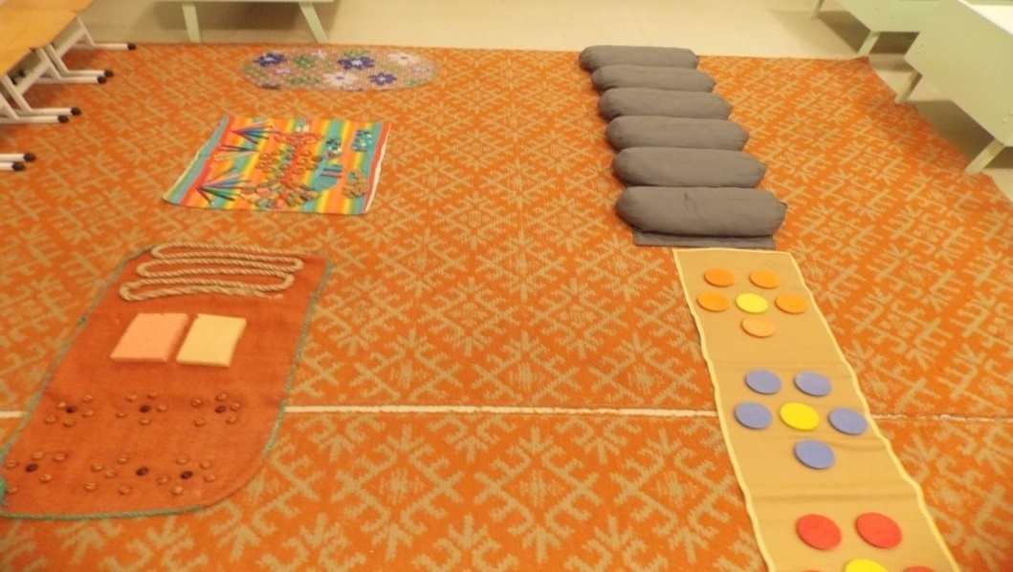
6

Новизна (инновационность) представляемого педагогического опыта.
Новизна опыта заключается в реализации инновационных здоровьесохраняющих технологий в физкультурно – оздоровительной деятельности:
- внедрение новых здоровьесохраняющих технологий в деятельность ДОУ (реализация программы по сохранению и укреплению здоровья детей в условиях ДОУ кружок « Крепыш»);
-использование валеологических приемов для мотивации к здоровому образу жизни;
-использование ИКТ для более наглядной демонстрации преимущества здорового образа жизни.

Направление работы :

В нашем ДОУ уделяется особое внимание обучению
дошкольников основным движениям и навыкам здорового образа жизни, применяя на практике внедрение различных методов и приемов для создания среды здоровьесберегающего процесса.
Для психического здоровья детей необходима сбалансированность положительных и отрицательных эмоций, обеспечивающая поддержание душевного равновесия и жизнеутверждающего поведения. Наша задача состоит в том, чтобы научить детей ощущать свои эмоции, управлять своим поведением, слышать своё тело. С этой целью в своей работе я использую специально подобранные упражнения на расслабление определенных частей тела и всего организма –релаксацию.
Дыхательная гимнастика проводится в различных формах физкультурно-оздоровительной работы с использованием
звукопроизношения на выдохе. У детей активизируется
кислородный обмен во всех тканях организма, что способствует
нормализации и оптимизации его работы в целом.

3

Самомассаж и массаж – помогает повысить защитные функции организма ребёнка. Во время утренних процедур проводим самомассаж ушных раковин, пальцев.
Самомассаж - это массаж, выполняемый самим ребёнком в игровой форме. Он улучшает кровообращение, помогает нормализовать работу внутренних органов, улучшить осанку. Он способствует не только физическому укреплению дошкольника, но и оздоровлению его психики.
Весёлые стихи, яркие образы, обыгрывающие массажные движения, их простота, доступность, возможность использования в различной обстановке и в любое время.
Также используются и другие здоровьесберегающие технологии которые принося огромную пользу для здоровья ребенка: ритмопластика, различные корригирующие гимнастики, гимнастика для глаз и т.д.

Упражнение с массажными мячами:
Мячик-ежик мы возьмем,
(берем массажный мячик)
Покатаем и потрем.
(катаем между ладошек)
Вверх подбросим и поймаем,
(можно просто поднять мячик вверх)
И иголки посчитаем.
(пальчиками одной руки нажимаем на иголки)
Пустим ежика на стол,
(кладем мячик на стол)
Ручкой ежика прижмем
(ручкой прижимаем мячик)
И немножко покатаем…
(ручкой катаем мячик)
Потом ручку поменяем.
(меняем ручку и тоже катаем мячик)
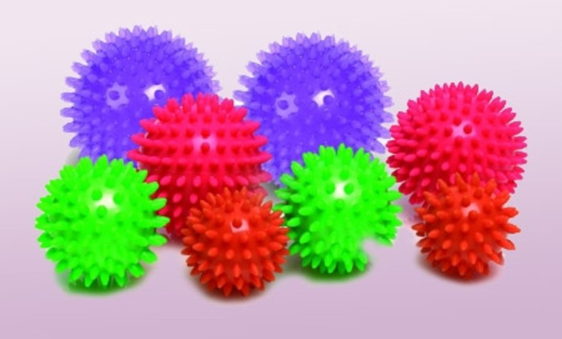

Упражнение с шишками:

Играя с природным материалом, дети познают окружающий мир, становятся общительнее, спокойнее. Развитие мелкой моторики оказывается увлекательным и неутомительным делом, благодаря которому рука постепенно крепнет, становится более подвижной, готовой выполнить четкие, последовательные действия, что так необходимо для подготовки к овладению письменной речью.
***
Как ежик колется сосна,
Ее мне шишка не страшна
Сосновую шишку в ладонях катаю
С сосновою шишкой сейчас я играю
Мишка с шишкою играет,
Между лап ее катает.
Медвежата все хохочут.
Шишки лапы им щекочут.
Колются не больно,
Малыши довольны.
***
Шишку я в руке держу
То сожму, то разожму
Поиграю с нею –
Ладошки разогрею.
Вот сжимаю правою
Вот сжимаю левою.
Буду шишки я сжимать,
Буду ручки укреплять.
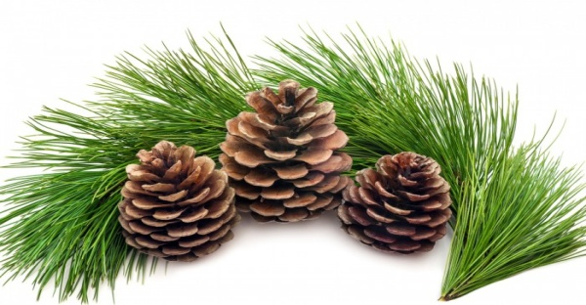
5

Применение в работе здоровьесберегающих педагогических технологий повышает результативность воспитательно-образовательного процесса, формирует у педагогов и родителей ценностные ориентации, направленные на сохранение и укрепление здоровья воспитанников, а у ребёнка – стойкую
мотивацию на здоровый образ жизни.
Таким образом, инновационные здоровьесберегающие
технологии можно рассматривать как одну из самых перспективных систем и как совокупность методов и приемов организации обучения дошкольников, без ущерба для их здоровья.

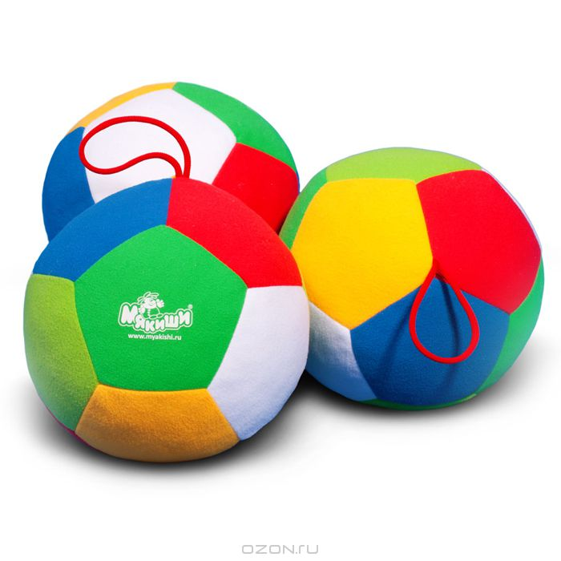
9

